FUNCTIA | DERIVATA | DOMENIUL DE DEFINITIE | FUNCTIA COMPUSA | DERIVATA
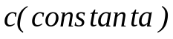 | 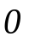 | 
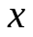 |  |  | 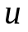 | 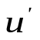
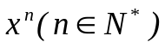 | 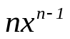 |  | 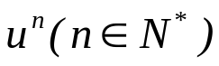 | 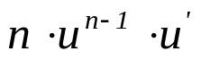
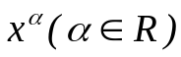 | 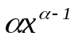 | 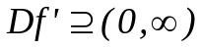 | 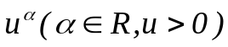 | 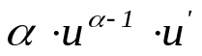
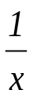 | 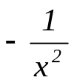 | 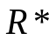 | 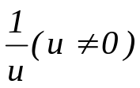 | 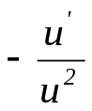
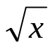 | 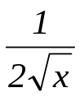 | 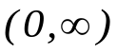 | 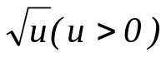 | 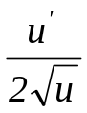
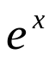 |  |  | 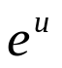 | 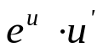
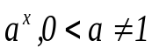 | 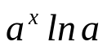 |  | 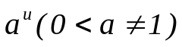 | 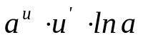
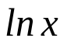 | 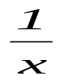 | 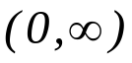 | 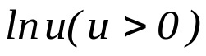 | 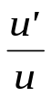
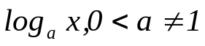 | 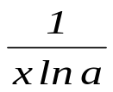 | 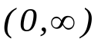 | 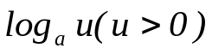 | 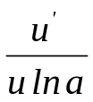
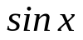 | 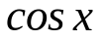 |  | 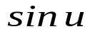 | 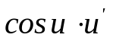
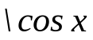 | 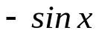 |  | 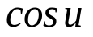 | 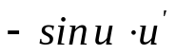
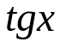 | 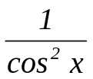 | 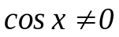 | 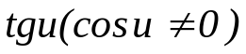 | 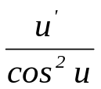
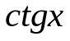 | 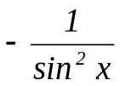 | 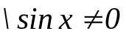 | 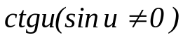 | 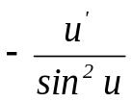
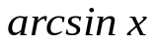 | 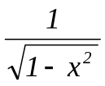 | 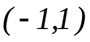 | 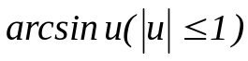 | 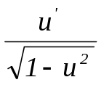
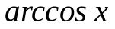 | 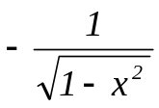 |  | 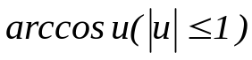 | 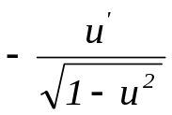
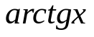 | 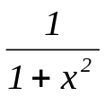 |  | 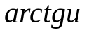 | 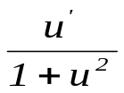
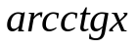 | 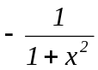 |  | 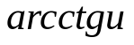 | 